Муниципальное бюджетное дошкольное образовательное учреждение
«Детский сад № 5»

Методическая разработка

Сценарий фольклорного праздника
«Осенние посиделки»
(для детей старшего дошкольного возраста)

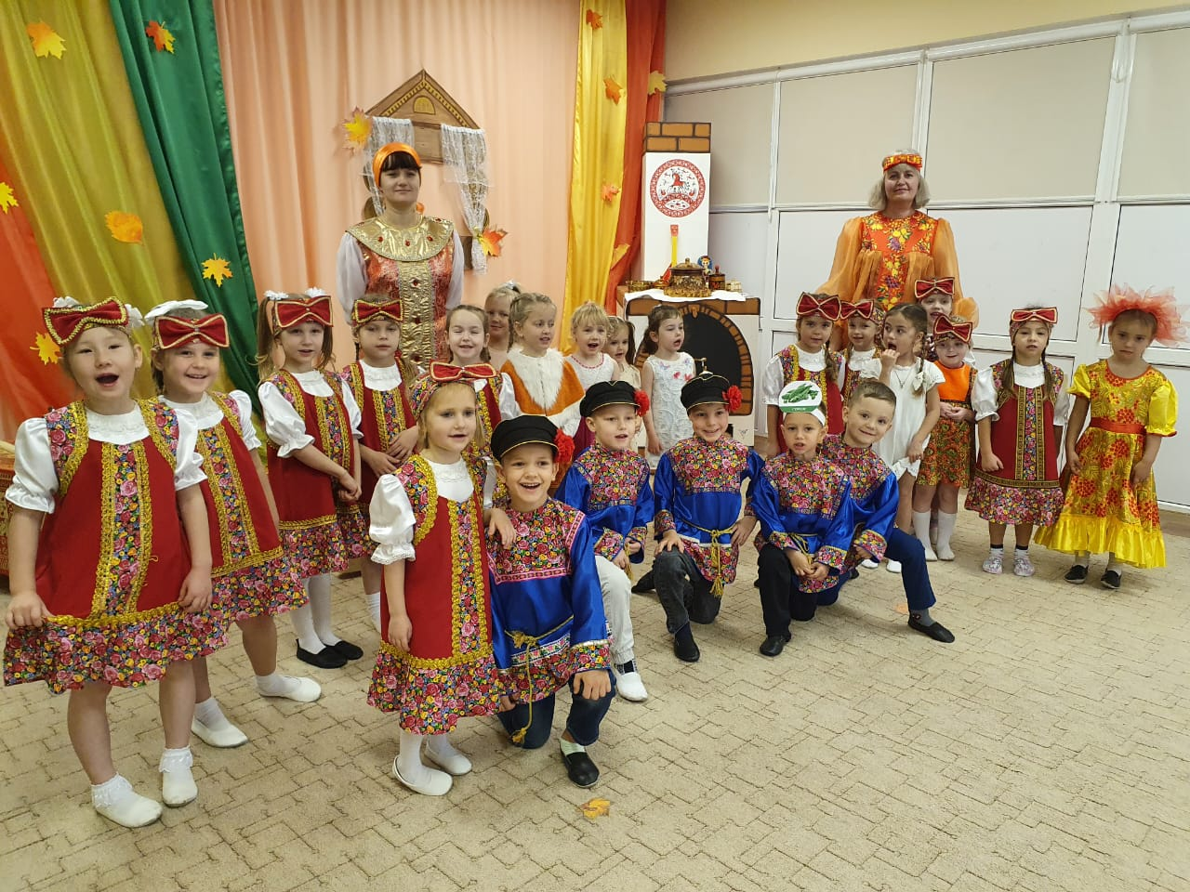

Разработчики воспитатели:
Кофанова Марина Андреевна
Конышева Инга Витальевна

Вилючинск 2022

Аннотация
Сценарий фольклорного праздника «Осенние посиделки» предназначен для музыкальных руководителей и воспитателей ДОУ и рекомендован к проведению с детьми старшего дошкольного возраста. Посвящённый фольклорной тематике, он, вместе с соответствующими декорациями, костюмами и музыкальными номерами, непременно вызовет у детей интерес к русскому народному творчеству.

Содержание

1. Введение……………………………………………………………….4
2. Основная часть………………………………………………………..5
3. Заключение…………………………………………………………..11
4. Список литературы………………………………………………….12
5. Приложение………………………………………………………….13

- Введение

В последнее время в нашей стране уделяется все больше внимания народному искусству. Все чаще говорят о необходимости приобщения детей к истокам русской культуры, о возрождении народных праздников с их традициями. Значение различных форм русского фольклора в образовании дошкольников трудно переоценить. Ведь, приобщая детей к народному творчеству, мы тем самым приобщаем их к истории русского народа, к нравственным общечеловеческим ценностям, которых так не хватает в наше неспокойное время. Нельзя не отметить роль народной культуры в духовно-нравственном воспитании дошкольников. Наши предки оставили нам воистину неисчерпаемый источник народной мудрости. Немного творчества, выдумки, импровизации и из старых обрядовых народных гуляний получатся замечательные праздники для наших детей.
В Федеральном законе «Об образовании в Российской Федерации» и в Федеральном государственном образовательном стандарте дошкольного образования обозначено, что дошкольное образование направлено на формирование общей культуры, детей, развитие их нравственных, эстетических и личностных качеств; оно призвано объединять обучение и воспитание подрастающего поколения в целостный образовательный процесс на основе духовно-нравственных, социокультурных ценностей принятых в обществе.
Именно поэтому фольклорный праздник «Осенние посиделки» так актуален. Новизной и отличительной особенностью данного фольклорного праздника является создание инсценировки. Обрядовые песни, игры, танцы – это все неоценимое богатство, которое способно помочь ребёнку преодолеть скованность, застенчивость, стать творческой личностью.

- Основная часть

Сценарий фольклорного праздника
«Осенние посиделки»
(для детей старшего дошкольного возраста)

Цель: Приобщение дошкольников к истокам русской народной культуры через знакомство с народным фольклорным праздником.
Задачи:
- продолжать знакомить детей с обычаями и традициями русского народа;
- развивать эстетическое восприятие фольклорных произведений;
- воспитывать чувства патриотизма, любви и уважения к своей культуре;

Предварительная работа
Беседы об осени, русских традициях, осенних приметах, загадках; разучивание стихов, песен, хороводов, игр.
Оборудование и атрибуты
Музыкальный центр, музыкальные инструменты, русские костюмы, костюм шофера, осени, белочки, русская печь, сундук, самовар, рушник, скатерть, шапочки овощей (горох, фасоль, кабачок, огурцы), грузовая машина, муляжи овощей и фруктов в корзине, разноцветные осенние листья, грибы.
Действующие лица:
Дети старшей группы
Ведущая Хозяюшка
Осень, белочка (девочки старшей группы)

Ход праздника
Зал оформлен в виде русской избы (русская печь, сундук, домашняя утварь). В зале сидят гости (подготовительная группа).
В зал входит ведущая Хозяюшка
Хозяюшка: Затоплю пожарче печку, (ходит по избе)
Скоро все придут домой.
Коромысло я возьму
Да на речку я схожу,
За водою ледяной.
Дров березовых подбавлю
Золотых поленьев жар.
А потом на стол поставлю
Старый русский самовар!
Хозяйка, обращается к гостям:
-Добрый день, гости дорогие!
Милости просим ко мне в горницу (осматривается)
-Что-то мало гостей в моей горнице.
Позову-ка я к себе детей:
Наряжайтесь, собирайтесь, на гулянье отправляйтесь
Красны девицы, да добры молодцы!
Вам веселиться, петь да плясать.
Осенины отмечать.
Звучит р.н. музыка «Светит месяц», в зал входят дети старшей группы и садятся на стульчики
Хозяюшка:
Здравствуйте, ребята!
Давно я вас жду поджидаю,
Праздник без вас не начинаю!
Припасла я вам местечко, садитесь поудобней.
Всем ли видно? Всем ли слышно?
Ну, тогда мы начинаем….

Загадаю вам загадку,
А вы дайте мне отгадку!
Пришла волшебница прекрасная
Листву без краски перекрасила
Ответы детей
Хозяюшка:
Правильно, осень
В старые добрые времена был такой обычай у русских людей, как заканчивались полевые работы, собирали урожай, а зерно в закрома засыпали – коротали осенние вечера вместе, устраивали посиделки. Урожай собран, самое время повеселиться да поплясать!
Звучит р.н. музыка «Барыня» в горницу заходит девочка в костюме осени
Осень:
Я – осень золотая, в гости к вам пришла.
Желтыми листочками всю землю убрала.
Яркой, рыжей краскою – клёны разукрасила
На кусты надела золотые платьица.
Как добрая художница водила нынче кистью,
Дубовые, кленовые разрисовала листья!
Хозяюшка:
Ребята, к нам в гости сама осень пришла!
Дети:
«Здравствуй, Осень!
Здравствуй, Осень!
Хорошо, что ты пришла!
У тебя мы осень спросим, что в подарок принесла?
Осень:
«Принесла я вам муки»
Дети:
Значит будут пироги
Осень:
Принесла вам гречки
Дети:
Каша будет в печке
Осень:
Принесла вам меду, полную колоду
Дети:
Ты и меда, ты и хлеба, ты и яблок принесла
А хорошую погоду нам в подарок припасла?
Осень:
Дождику вы рады?
Дети:
Не ходим, не надо!!!
Хозяюшка:
Ребята, Осень приглашает вас поиграть в игру «Тучка»
Звучит песня – игра «Тучка». Хозяюшка показывает движения, дети повторяют
Хозяюшка:
Молодцы, ребята, весело и дружно поиграли!
Проходите на свои места
Хозяюшка:
Осень, для тебя дети приготовили стихи, послушай
Дети читают стихи…..
Хозяюшка:
Молодцы, ребята, выразительно стихи читаете!
Ребята, осень предлагает поиграть
Приглашаю в хоровод!
Дети встают в хоровод и исполняют песню – игру «Осень по садочку ходила»
Хозяюшка:
Молодцы, ребята, дружно и весело поиграли
А ещё, в те давние времена, люди знали приметы
А что такое приметы?
Ответы детей
Хозяюшка:
Люди по осенним приметам определяли какая будет зима
Кто знает приметы?
Дети по очереди проговаривают осенние приметы
1.Большие муравьиные кучи осенью-к суровой зиме;
2.Урожай на рябину – к морозной зиме;
3.Если лягушки начинают прятаться глубоко в воду – скоро наступит осень;
4.Белки запасают больше, чем обычно, корма – к суровой зиме;
5. Устроил еж осенью нору на опушке - зима будет тёплой
В глубине чащи – жди крепких морозов;
Хозяюшка:
Молодцы, ребята
Какие три осенних месяца вы знаете?
Ответы детей
Хозяюшка:
Молодцы, правильно
Девочки вам что-то хотят рассказать,
Послушайте…
1 девочка:
Сентябрь - первый месяц осени.
На Руси сентябрь называли «Листопадом».
Имел он и другое название – «ревун»,
потому что именно в сентябре начинались осенние холодные ветры
2 девочка:
Октябрь – второй месяц осени.
В октябре улетают грачи.
В воздухе кружатся первые снежинки.
К концу месяца окончательно замерзают водоёмы
И уже могут появляться первые сосульки
На Руси месяц октябрь называли «грязник»
3 девочка:
Ноябрь – последний месяц осени.
В этом месяце уже ложится снег
И раздается первая веселая песенка большой синицы.
Светлеют зайцы – беляки, меняют шубку белочка.
Ноябрь на Руси называли «грудень»
Хозяюшка:
Молодцы!
Ребята, становитесь на ориентиры
Споем песню осени
Дети поют песню «Что нам осень принесет?». «Осень» выносит каравай на рушнике
В горницу входит «Белочка»
Хозяюшка:
Ребята, к нам в гости пришла белочка,
Она хочет вам что-то сказать
Белочка читает стихотворение
Осень золотая
Ходит по дорожкам.
У нее на ножках
Желтые сапожки
У нее на платье
Листики цветные,
А в ее лукошке
Есть грибы лесные
Хозяюшка:
Ребята, белочка уронила корзинку и все грибы рассыпались на полянке
Нам нужно помочь, собрать грибы в корзинку
Поможем белочке?
Дети делятся на две команды и собирают грибы в корзинку
Белочка:
Спасибо, ребята за помощь!
Хозяюшка:
Ребята, кто знает осенние загадки?
Дети по очереди загадывают загадки
Заглянула в огород
Поглядеть, как Он растёт.
А Он спрятался в стручок,
Вытянутый сундучок!
Я Его люблю покушать,
Про него рассказ послушать.
В супе тоже Он неплох,
А зовут Его. (Горох)

Белый и зеленоватый,
Толстый и продолговатый,
На грядке он не новичок,
И очень вкусен. (Кабачок)

Я не горох, хотя стручки имею.
Суп из меня нежнее и вкуснее.
Две ноты — вот мое название.
Подумай, приложи старание. (Фасоль)

Он растёт в теплице, холода боится.
Как трава, зелёный, а зимой – солёный. (Огурец)
Хозяюшка:
Ребята, становись в хоровод
Будем собирать урожай!
Дети инсценируют песню «Урожайная»
Хозяюшка:
Молодцы ребята,
Много урожая собрали!
Вот, гости дорогие, повеселились мы с вами.
Много нового узнали
Узнали и мы, что знаете осенние песни, приметы, стихи, загадки,
Праздники народные почитаете, бережете родную культуру.
Прощаясь, с вами я желаю
В мире жить, всем дружить.
Родным краем дорожить,
А на праздниках веселых
Петь, плясать и не тужить!
До свидания!
Дети под музыку выходят из зала

- Заключение

Русские народные праздники по своей природе педагогичны, они включают в единое праздничное действие детей, и взрослых. Народный праздник создаёт возможность развития ребёнка, формирования основ музыкальной культуры в единстве всех его важнейших компонентов, доступных детям дошкольного возраста. Всё это способствует развитию стойкого интереса не только к конкретным малым формам, но и к музыкальному и народному искусству в целом. Соприкосновение с народным искусством и традициями, участие в народных праздниках духовно обогащают ребёнка, воспитывают гордость за свой народ, поддерживают интерес к его истории и культуре. Народные праздники способствуют тому, чтобы дети хорошо знали и уважали своё прошлое, свои истоки, историю и культуру своего народа.
Благодаря данному фольклорному празднику у детей появилась возможность соприкоснуться с историческим прошлым, они глубже познакомились с музыкальным и игровым фольклором, прониклись уважением к родной культуре.
У детей не только расширился запас знаний о предметах быта, но и появился интерес к познанию жизни своих предков, обогатился словарный запас.
Следует помнить, что, не зная прошлого, нельзя любить настоящее, думать о будущем. И именно родная культура должна найти дорогу к сердцу, душе ребёнка и лежать в основе его личности. Поэтому так важно обращение к российской старине, ведь «все начинается с детства»!

- Список литературы

- Боронина, Е. Г. «Оберег». Программа комплексного изучения музыкального фольклора в детском саду. – М.: Владос, 2001.
- Воспитание духовности через приобщение детей к русской народной культуре // Справочник старшего воспитателя. - 2011. - No4. – С 29 - 35.
- Каплунова, И., Новоскольцева, И. Праздник каждый день. Программа музыкального воспитания детей дошкольного возраста «Ладушки», младшая группа. СПб.: Изд-во «Композитор», 2003, - 60с.
- Князева О. Л., Маханева, М. Д., Приобщение детей к истокам русской народной культуры.
- Калинина Т.В. Новые информационные технологии в дошкольном детстве Ж. Управление ДОУ 2020 №6.

- Приложение

Фото материалы
